

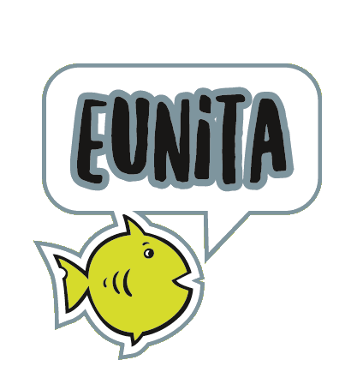

Documentazione per ottenere un
certificato tandem di apprendimento EUniTa

Ciao, utente EuniTa! Se sei interessato/-a a ottenere un certificato per attestare la tua partecipazione allo scambio linguistico EUniTa, sei pregato di compilare il seguente modulo con le informazioni richieste al termine di ogni sessione tandem. C’è anche una breve sezione da compilare all’inizio e alla fine del tuo tandem. Dopo aver completato almeno dodici sessioni con il tuo partner e avere compilato il presente modulo, puoi caricare quest’ultimo sulla piattaform EuniTa (in formato .doc, .docx, .dot o .pdf) per ricevere il tuo certificato!

Prima della tua prima sessione tandem
Informazioni generali: | Il tuo nome per esteso:  Il tuo indirizzo e-mail:  La tua lingua materna:  La tua lingua target (ovvero la lingua che vuoi praticare con il tandem):
Breve riassunto delle tue aspetttative ovvero cosa speri di ottenere delle sessioni tandem:

Grazie mille! Ti auguriamo un buon proseguimento con le attività tandem EuniTa! Ti chiediamo cortesemente di inserire un breve riassunto di ogni sessione tandem in una delle seguenti caselle:

Riassunto della sessione tandem 1
Data
Durata
Temi discussi
Materiali usati
(se applicabile)
Cosa pensi di aver imparato in questa sessione tandem?
Che cosa hai trovato difficile?

Riassunto della sessione tandem 2
Data
Durata
Temi discussi
Materiali usati
(se applicabile)
Cosa pensi di aver imparato in questa sessione tandem?
Che cosa hai trovato difficile?

Riassunto della sessione tandem 3
Data
Durata
Temi discussi
Materiali usati
(se applicabile)
Cosa pensi di aver imparato in questa sessione tandem?
Che cosa hai trovato difficile?

Riassunto della sessione tandem 4
Data
Durata
Temi discussi
Materiali usati
(se applicabile)
Cosa pensi di aver imparato in questa sessione tandem?
Che cosa hai trovato difficile?

Riassunto della sessione tandem 5
Data
Durata
Temi discussi
Materiali usati
(se applicabile)
Cosa pensi di aver imparato in questa sessione tandem?
Che cosa hai trovato difficile?

Riassunto della sessione tandem 6
Data
Durata
Temi discussi
Materiali usati
(se applicabile)
Cosa pensi di aver imparato in questa sessione tandem?
Che cosa hai trovato difficile?

Riassunto della sessione tandem 7
Data
Durata
Temi discussi
Materiali usati
(se applicabile)
Cosa pensi di aver imparato in questa sessione tandem?
Che cosa hai trovato difficile?

Riassunto della sessione tandem 8
Data
Durata
Temi discussi
Materiali usati
(se applicabile)
Cosa pensi di aver imparato in questa sessione tandem?
Che cosa hai trovato difficile?

Riassunto della sessione tandem 9
Data
Durata
Temi discussi
Materiali usati
(se applicabile)
Cosa pensi di aver imparato in questa sessione tandem?
Che cosa hai trovato difficile?

Riassunto della sessione tandem 10
Data
Durata
Temi discussi
Materiali usati
(se applicabile)
Cosa pensi di aver imparato in questa sessione tandem?
Che cosa hai trovato difficile?

Riassunto della sessione tandem 11
Data
Durata
Temi discussi
Materiali usati
(se applicabile)
Cosa pensi di aver imparato in questa sessione tandem?
Che cosa hai trovato difficile?

Riassunto della sessione tandem 12
Data
Durata
Temi discussi
Materiali usati
(se applicabile)
Cosa pensi di aver imparato in questa sessione tandem?
Che cosa hai trovato difficile?
Hai completato dodici sessioni tandem con il tuo partner? Benissimo, ora puoi compilare la parte finale qui sotto e inoltrare questo documento al team EUniTa per richiedere il tuo certificato!
Se vuoi continuare il tuo tandem, puoi anche copiare e incollare altre caselle per documentare queste sessioni prima di inoltrarci il presente documento.

Dopo la tua ultima sessione tandem
Riassumi brevemente cosa pensi di aver imparato nelle sessioni tandem.

Altri commenti che vorresti condividere con noi sulla piattaforma EUniTa (p.e. per quanto riguarda la tua esperienza con l’uso della piattaforma o nuove funzioni che vorresti avere sulla piattaforma?)

Grazie per aver dedicato il tuo tempo a completare questo modulo. Dopo averci inoltrato il modulo ti contatteremo per il tuo certificato.








Noi speriamo che l’esperienza tandem EUniTa ti sia piaciuta e che ti sia stata utile. Perché non inizi un nuovo tandem?

